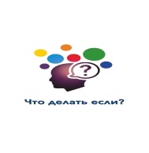

Кровотечения

Тест

Ожоги

Травмы

Обмороки

Дыхание

м

м

м

м

м

м

м

м

м

м

м

мм

мм

мм

мм

мм

мм

мм

м

м

